Cuento Escalado 6-4

Blu tiene miedo de volar.

Visita un sitio Web para aprender a volar.

La página no sirve para nada.

Hay que volar sin instrucciones.
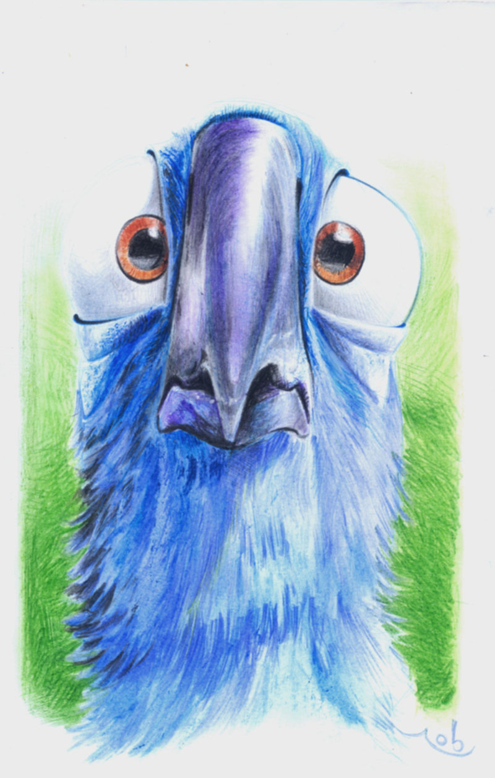
Hay un pájaro que se llama Blu.
Blu tiene miedo de volar.
Un pájaro que tiene miedo de volar es raro, ¿verdad?
Visita un sitio Web para aprender a volar.
Visita una página para aviones.
La página no sirve para nada.
Blu es un pájaro. No es un avión.
Hay que volar sin instrucciones.
Blu tiene miedo, pero tiene que intentarlo . . .
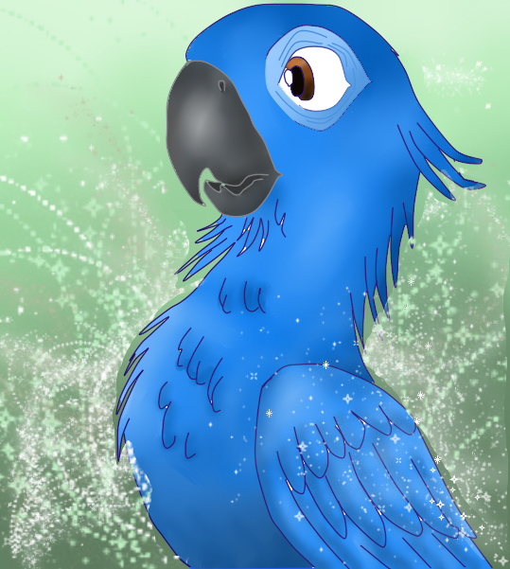
Hay un pájaro que se llama Blu. Es un papagayo.
Blu tiene miedo de volar.
Un pájaro que tiene miedo de volar es raro, ¿verdad? Pero nunca ha volado antes.
Visita un sitio Web para aprender a volar.
Visita una página para aviones. La página ayuda a los que tienen miedo de volar . . . en aviones.
La página no sirve para nada.
Blu es un pájaro. No es un avión. No debe visitar ni páginas ni sitios Web. Necesita aprender a volar de otros pájaros.
Hay que volar sin instrucciones.
Blu tiene miedo, pero tiene que intentarlo . . . Hay otro pájaro que ayuda a Blu. Se llama Jewel. Jewel ya puede volar. Jewel le muestra a Blu cómo volar. Blu aprende a volar. Ahora no tiene miedo de volar . . . ¡pero tiene un poco miedo de Jewel!


